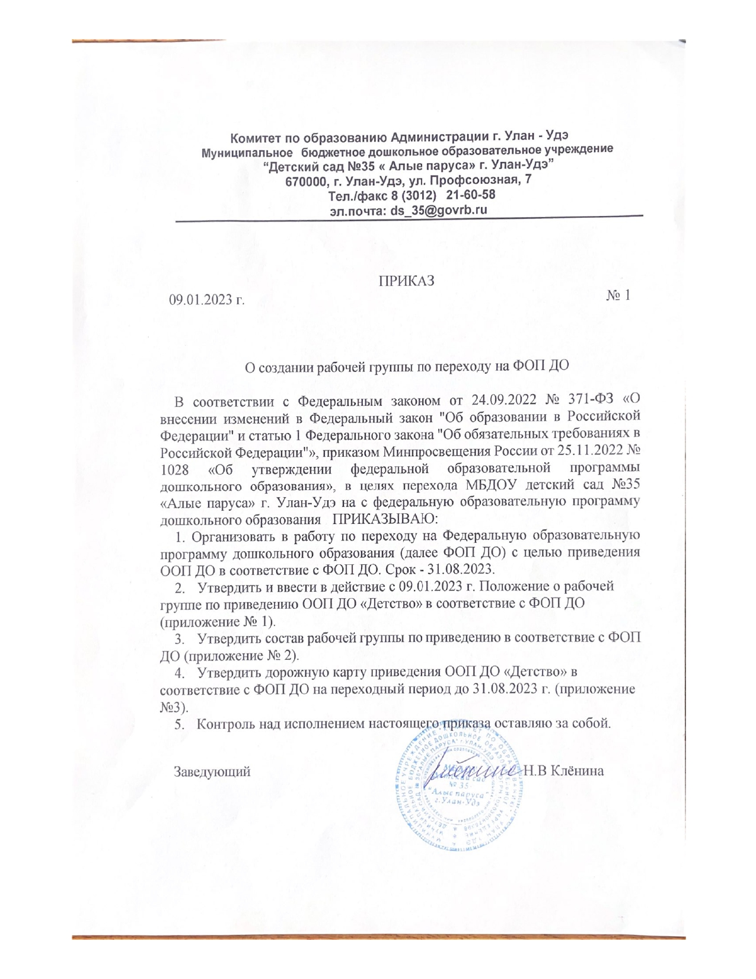Приложение № 1 к приказу № 1 от 09.01.2023 г.
Положение о рабочей группе МБДОУ детский сад №35 «Алые паруса»
по переходу на Федеральную образовательную программу
дошкольного образования.
1. Общие положения
- Настоящее положение определяет цель, основные задачи, функции, а также порядок формирования рабочей группы МБДОУ детский сад №35 «Алые паруса» г. Улан-Удэ по переходу на Федеральную образовательную программу дошкольного образования (далее – ФОП ДО).
- Рабочая группа по переходу на ФОП ДО (далее – рабочая группа) создается для реализации мероприятий плана-графика по переходу на ФОП ДО в МБДОУ детский сад № 35 «Алые паруса» г. Улан-Удэ по направлениям:

- организационно-управленческое обеспечение;
- нормативно-правовое обеспечение;
- кадровое обеспечение;
- методическое обеспечение;
- информационное обеспечение;
- финансовое обеспечение.
1.3. Рабочая группа является коллегиальным органом, созданным в целях
определения тактики введения ФОП.
1.4. Рабочая группа создается на период с 09.01.2023 по 31.08.2023.
1.5. Положение о рабочей группе и ее состав утверждаются приказом
заведующего МБДОУ детский сад №35 «Алые паруса» г. Улан-Удэ.
1.6. Деятельность рабочей группы осуществляется в соответствии с
действующим законодательством Российской Федерации и настоящим
Положением.
2. Цели и задачи деятельности рабочей группы
2.1. Основная цель создания рабочей группы – обеспечение системного
подхода к введению ФОП.
2.2. Основными задачами рабочей группы являются:
- Анализ действующей основной образовательной программы «Развитие успеха» и ее в соответствие ФОП ДО.
- Внесение изменений в действующие локальные нормативные акты, приведение их в соответствие с ФОП ДО.

- Обеспечение координации мероприятий, направленных на введение ФОП.
- Создание системы информирования общественности и всех участников образовательного процесса о целях и ходе введения ФОП.
3. Функции рабочей группы.
3.1. Информационная функция:
- Формирование свода информации по направлениям введения ФОП ДО (нормативно-правовое, кадровое, методическое, финансовое);
- Своевременное размещение информации по введению ФОП на сайте МБОУ детский сад №35 «Алые паруса» г. Улан-Удэ;

- Разъяснение общественности, участникам образовательного процесса перспектив и эффектов введения ФОП ДО;
- Информирование разных категорий педагогических работников о содержании и особенностях и требованиях к реализации ФОП ДО.
3.2. Экспертно-аналитическая функция:
- Анализ документов федерального, регионального, муниципального уровней, регламентирующих введение ФОП ДО;
- Мониторинг условий, ресурсного обеспечения и результативности введения ФОП ДО на различных этапах;
- Анализ действующих ООП на предмет соответствия ФОП;
- Разработка проектов локальных нормативных актов соответствие с ФОП ДО.
3.3. Координационная функция:
- Координация деятельности педагогов по вопросам введения ФОП ДО;
- Приведение системы оценки качества образования в соответствие с требованиями ФОП ДО;
- Определение механизма разработки и реализации формирующей части ФОП ДО;
- В рамках взаимодействия с учреждениями образования, осуществляющих переход на ФОП ДО, возможно сотрудничество в рамках перехода и реализации ФОП.
3.4. Содержательная:
- Переход на ФОП;
- Приведение в соответствие с ФОП ДО рабочей программы воспитания и календарного плана воспитательной работы.

4. Состав рабочей группы
4.1. В состав рабочей группы входят: председатель рабочей группы,
секретарь рабочей группы и члены рабочей группы, которые принимают
участие в ее работе на общественных началах.
4.2. Подготовку и организацию заседаний рабочей группы, а также решение
текущих вопросов осуществляет председатель рабочей группы.
4.3. Председатель, секретарь и члены рабочей группы
утверждаются приказом заведующего из числа педагогических
работников МБОУ детский сад №35 «Алые паруса» г. Улан-Удэ.
5. Организация деятельности рабочей группы
5.1. Рабочая группа осуществляет свою деятельность в соответствии с
планом-графиком внедрения ФОП ДО, утвержденным приказом
заведующего.
5.2. Заседания рабочей группы проводятся не реже одного раза в месяц. В
случае необходимости могут проводиться внеочередные заседания.
5.3. Заседание рабочей группы ведет председатель рабочей группы.
5.4. Заседание рабочей группы считается правомочным, если на нем
присутствует не менее половины членов состава рабочей группы.
5.5. Заседания рабочей группы оформляются протоколами, которые
подписывают председатель рабочей группы и секретарь рабочей группы.
5.6. Окончательная версия проекта программы МБОУ детский сад №35
«Алые паруса» г. Улан-Удэ, приведенной в соответствие с ФОП ДО,
рассматриваются на заседании педагогического совета МБОУ детский сад
№35 «Алые паруса» г. Улан-Удэ.
5.7. Контроль за деятельностью рабочей группы осуществляет заведующий
МБОУ детский сад №35 «Алые паруса» г. Улан-Удэ.
6. Права и обязанности членов рабочей группы 6.1. Рабочая группа для решения возложенных на нее задач имеет в пределах своей компетенции право:
6.1.1. Запрашивать и получать в установленном порядке необходимые
материалы;
6.1.2. Направлять своих представителей для участия в совещаниях,
конференциях и семинарах по вопросам, связанным с введением ФОП
ДО, проводимых Министерством образования и науки Республики
Бурятия, Комитетом по образованию, органами местного
самоуправления, общественными объединениями, научными и
другими организациями;

- Привлекать в установленном порядке для осуществления информационно-аналитических и экспертных работ научные и иные разработки.
- Обмениваться материалами по переходу на ФОП ДО с дошкольными учреждениями, являющимися партнерами с МБОУ детский сад №35 «Алые паруса» г. Улан-Удэ.

7. Документы рабочей группы
7.1. Обязательными документами рабочей группы являются план-график
внедрения ФОП ДО и протоколы заседаний.
7.2. Протоколы заседаний рабочей группы ведет секретарь группы,
избранный на первом заседании группы.
7.3. Протоколы заседаний рабочей группы оформляются в соответствии с
общими требованиями к оформлению деловой документации.
7.4. Протоколы и все материалы по переходу на ФОП хранятся у председателя рабочей группы.
8. Изменения и дополнения в Положение 8.1. Изменения и дополнения в Положение вносятся на основании решения рабочей группы и утверждаются приказом заведующего МБОУ детский сад №35 «Алые паруса» г. Улан-Удэ.

Приложение 2 к приказу №1 от 09.01.2023 г.
Состав рабочей группы МБОУ детский сад №35 «Алые паруса» г. Улан-Удэ по переходу на Федеральную образовательную программу дошкольного образования
Председатель рабочей группы: Доржиева Т.С. старший воспитатель. Секретарь рабочей группы: Очирова М.В., старший воспитатель. Члены рабочей группы:
- Доржиева Т.С, старший воспитатель;
- Очирова М.В., старший воспитатель;
- Бальжурова Л.Е , учитель бурятского языка;
- Цыбенова Б.Б. воспитатель;
- Тарасова А.В , воспитатель
- Белякова А.А., воспитатель;
- Дементьева Т.В., воспитатель;
- Миронова А.Ю., воспитатель;
- Холхоева А.Д., воспитатель;
- Очиржапова Э.Ц., воспитатель;
- Костина И.С., воспитатель.

Приложение 3 к приказу №1 от 09.01.2023 г.
Дорожная карта
приведения ООП ДО в соответствие с ФОП ДО на переходный период (до 31.08.2023 г.)
в МБОУ детский сад №35 «Алые паруса» г. Улан-Удэ

№п /п | Наименование мероприятий |  | Срок | Ответственные | Результат
 | 1. Организационно- управленческое обеспечение
 |  |  |  | Заведующий, ст. | Приказ о создании рабочей
1 | Создание рабочей группы по приведению | январь |  | воспитатель, | группы, план-
 | ООП ДО в соответствие с ФОП ДО |  |  | члены рабочей | график
 |  |  |  | группы | деятельности рабочей группы
 | Изучение ФОП ДО и экспертиза
 | действующей ООП ДО на предмет соответствия ФОП ДО (соотнесение |  |  |  | Аналитический отчет (справка,
 | действующей ООП ДО и ФОП ДО) | Февраль-март |  |  | аналитическая
2 | Если реализуются программы |  |  | Рабочая группа | таблица,
 | дополнительного образования, |  |  |  | презентация по
 | целесообразно также их проанализировать с учетом расширенного в ФОП ДО объема и |  |  |  | результатам экспертизы)
3 | содержания обязательной части ООП ДО
 | Анализ УМК, используемого ранее при | Февраль- |  | Рабочая группа | Аналитическая
 | реализации ООП ДО | март |  |  | таблица
 | Анализ образовательных потребностей |  |  |  | Справка по результатам мониторинга
4 | (запросов) для разработки/корректировки части ООП ДО, формируемой участниками | Март |  | Рабочая группа
5 | образовательных отношений
 | Создание проекта ООП ДО на основе ФОП ДО | Апрель |  | Рабочая группа | Проект обновленной
6 |  |  |  |  | ООП ДО
 | Доработка проекта ООП ДО с учетом методических рекомендаций к ФОП ДО | Апрель-август |  | Рабочая группа | Текст  обновленной  ООП ДО
 |  |  |  |  | Протокол
7 | Обсуждение обновленной ООП ДО на педсовете ДОО | Август |  | Рабочая группа, коллектив ДОО | педсовета,  решение о  принятии ООП
8 |  |  |  |  | ДО
 | Утверждение обновленной ООП ДО | До  31.08.202  3 г. |  | Заведующий | Обновленная ООП ДО
 |  |  |  |  | утверждена
 |  | 2. нормативно –правовое обеспечение
 |  |  |  |  | Утверждены
 | Разработка локальных актов ДОО по | Январь-февраль |  | Рабочая группа | локальные
9 | приведению ООП ДО в соответствие ФОП |  |  | Ответственн. | акты (приказ о
 | ДО |  |  | Доржиева Т.С. | создании
 |  |  |  |  | рабочей

10 11  12 |  |  |  | группы,  положение о  деятельности  рабочей  группы,  дорожная карта  перехода ДОО  на ФОП ДО)
 | Формирование пополняемого банка нормативно-правовых документов и методических материалов по приведению ООП ДО в соответствие с ФОП ДО (федеральный, региональный, муниципальный уровень) | Январь | Рабочая группа  Ответствен. Доржиева Т.С | Создан  пополняемый  банк  документов
 | Изучение пакета нормативно-правовых документов по приведению ООП ДО в соответствие с ФОП ДО (федеральный, региональный, муниципальный уровень) | Январь-февраль | Рабочая группа, педагоги ДОО | Листы  ознакомления с  документами
 | Экспертиза действующих локальных актов ДОО, внесение изменений, актуализация (при необходимости) | февраль | Рабочая группа  Ответственн. Очирова М.В | Отчет и  проекты (при  необходимости  ) обновленных  локальных  актов (Устав,  Программу  развития,  Договор с  родителями и  т.д.)
 | 3. Кадровое обеспечение
13 14 | Проведение анализа укомплектованности штата для обеспечения реализации ФОП. Выявление кадровых дефицитов. | Март-май | Заведующий | В план работы  внесены соответствующ е мероприятия
 | Проведение анализа образовательных потребностей и профессиональных затруднений педагогических работников по вопросам перехода на ФОП ДО | Январь-май | Рабочая группа, Заведующий | Перечень методических мероприятий
 | 4. Методическое обеспечение
15 16 | Проведение цикла педсоветов, семинаров в ДОО по вопросам приведения ООП ДО в соответствие с ФОП ДО | Январь  Май август | Заведующий, ст. воспитатель, руководитель  рабочей группы | В годовой план  работы  внесены  соответствующ  е мероприятия  Протоколы
 | Обеспечение участия членов рабочей группы в семинарах, конференциях, форумах, курсах повышения квалификации и других мероприятиях по вопросам перехода на ФОП ДО | Январь -август | Заведующий, ст. воспитатель, руководитель  рабочей группы | Сертификаты,  записи  мероприятий,  план участия  педагогов в  КПК и др.
 | 5. Материально-техническое обеспечение
17 | Анализ материально-технических условий, электронно-цифровых ресурсов перехода к реализации ООП ДО на основе ФОП ДО | Март | Рабочая группа | План действий  по приведению  ресурсной базы  ДОО в

18 19 |  |  |  | соответствие с ФОП ДО
 | Определение учебно-методических пособий, электронных и образовательных ресурсов, используемых в образовательном процессе в соответствии с ФОП ДО | Апрель | Рабочая группа | Перечень  учебно-  методических  пособий,  электронных и  образовательн  ых ресурсов
 | Обеспечение ППРС в учреждении в соответствии с ФОП ДО | Февраль-август | Заведующий,  Зам. по АХЧ,  завхозы,  старшие  воспитатели | Создание  соответствующ  ей ППРС
 | 6. Информационное обеспечение
20 21 | Информирование родителей (законных представителей) об изменениях ООП ДО | Апрель-сентябрь | Рабочая группа  Ответственный  Очирова М.В | Планы и  протоколы  родительских  собраний,  материалы  консультаций
 | Обновление информации об ООП ДО на сайте ДОО | Август-сентябрь | Рабочая группа  Ответственный  Тарасова А.В. | Информация  размещена на  соответствующ  ей странице  сайта ДОО,  скорректирова  на краткая  презентация  ООП ДО

